无锡市金融业统计报表制度

无锡市统计局印制
2019年12月

本报表制度根据《中华人民共和国统计法》的有关规定制订

《中华人民共和国统计法》第七条规定：国家机关、企业事业单位和其他组织以及个体工商户和个人等统计调查对象，必须依照本法和国家有关规定，真实、准确、完整、及时地提供统计调查所需的资料，不得提供不真实或者不完整的统计资料，不得迟报、拒报统计资料。
《中华人民共和国统计法》第九条规定：统计机构和统计人员对在统计工作中知悉的国家秘密、商业秘密和个人信息，应当予以保密。

本制度由无锡市统计局负责解释。
目 录

一、总说明...............................................................................4
二、报表目录.............................................................................5
三、调查表式.............................................................................6
（一）年报表式...........................................................................6
1、单位基本情表....................................................................6
（二）定报表式 ..........................................................................7
1、银行业财务状况....................................................................7
2、银行业主要指标分地区情况..........................................................8
3、保险业财务状况......................................................... .........9
4、证券业及期货业财务状况...........................................................10
5、服务业企业财务状况........................................................... ...11
6、服务业非企业单位财务状况.........................................................12
7、金融业单位主要业务情况...........................................................13
四、附录
主要指标解释及平衡公式.............................................................14

一、总 说 明

（一）调查目的：金融是现代经济的核心，在国民经济和社会发展中起着越来越重要的作用。为全面反映我市金融业发展规模、水平和结构等基本情况，为市委、市政府制定政策和规划，进行宏观调控和管理提供依据，为国民经济核算提供基础数据，依照《中华人民共和国统计法》的规定，特制定本统计报表制度。
（二）调查对象及统计范围：本制度所指的金融业统计对象是指我市行政区划范围内所有从事银行、保险、证券、期货、小额贷款和典当业务的金融业法人单位和视同法人单位，以及年营业收入500万元以上的其他金融业法人单位。报表由实行独立核算或单独核算的上述单位填报，其中：银行和保险企业以无锡分行作为视同法人单位填报，证券营业部和期货营业部均作为视同法人填报。
（三）调查内容：本制度共设置8张报表，其中：7张定期报表，1张年度报表，内容包括反映全市金融业的发展规模和结构等方面的主要指标情况。
（四）组织实施方式：本制度遵循“统一制度、统计牵头、部门配合、集中处理、联合发布”的原则，市统计局负责建立金融业统计监测制度和开发统计网上直报系统，各有关职能部门负责收集、核定相关行业企业名录并配合统计部门组织、布置统计任务。各企业（单位）通过网上直报系统上报报表；市统计局负责督促相关企业（单位）准确、及时上报报表，同时对报表数据进行审核、汇总。人民银行：提供银行、小额贷款公司、财务公司企业名录及填报相关数据；地方金融监管局：提供证券经营部、期货经营部、担保、典当的企业名录及填报相关数据；保险协会：提供保险公司的企业名录和相关数据。
（五）调查频率及调查时间：本制度为年报、季报调查制度，从2019年年报开始执行。
（六）调查方法及报送要求：调查方法为全数调查，调查单位采取联网直报方式上报数据。
（七）质量控制：本制度实行统一规范的统计分类标准，各部门、各有关企业（单位）必须严格执行统一的组织机构代码、行政区划代码、登记注册类型代码、产业分类代码等标准。
（八）信息共享及资料公布：建立金融业主管部门数据共享机制，市统计局对全市金融业统计报表进行最终审核、汇总、发布有关金融业综合统计数据。
（九）本制度由市统计局负责解释。

二、报 表 目 录
表号 | 表名 | 报告期别 | 统计范围 | 报送单位 | 报送日期 | 页码
(一)年报
XQ101 | 单位基本情况表 | 年报 | 全部金融业单位 | 各有关企业（单位） | 年后2月28日前 | 6
(二)定报
XQ201 | 银行业财务状况 | 季报 | 银行业法人单位和视同法人单位 | 各有关企业（单位） | 季后10日前 | 7
XQ201-1 | 银行业主要指标分地区情况 | 季报 | 银行业法人单位和视同法人单位 | 各有关企业（单位） | 季后10日前 | 8
XQ202 | 保险业财务状况 | 季报 | 保险业法人单位和视同法人单位 | 各有关企业（单位） | 季后15日前 | 9
XQ203 | 证券业及期货业财务状况 | 季报 | 证券和期货业法人单位和视同法人单位 | 各有关企业（单位） | 季后15日前 | 10
XQ204 | 服务业企业财务状况 | 季报 | 其他金融业法人单位和视同法人单位 | 各有关企业（单位） | 季后15日前 | 11
XQ205 | 服务业非企业单位财务状况 | 季报 | 其他金融业法人单位和视同法人单位 | 各有关企业（单位） | 季后15日前 | 12
XQ206 | 金融业单位主要业务情况 | 季报 | 辖区内金融业单位 | 各有关部门 | 季后15日前 | 13

三、调 查 表 式
（单位基本情况）
 |  | 表 号：X Q 1 0 1 表
 |  |  | 制定机关：无 锡 市 统 计 局
 |  |  | 文 号：锡统（2019） 45 号
 |  |  | 批准文号：苏统制（2019）20号
 | 2020年 | 有效期至：2 0 2 2年 1 月
《中华人民共和国统计法》第七条规定： 国家机关、企业事业单位和其他组织以及个体工商户和个人等统计调查对象，必须依照本法和国家有关规定，真实、准确、完整、及时地提供统计调查所需的资料，不得提供不真实或者不完整的统计资料，不得迟报、拒报统计资料。 |  |  | 01  02  03  04  05 |  | 组织机构代码 □□□□□□□□—□  单位详细名称  单位负责人  统计负责人  详细地址
06  07  08  09 | 联系电话  县（市、区）  街道（镇） 居（村）委会  区划代码 □□□□□□□□□□□□
10 | 登记注册类型  内资  110 国有  120 集体  130 股份合作  141 国有联营  142 集体联营  143 国有与集体联营 | 149 其他联营  151 国有独资公司  159 其他有限责任公司  160 股份有限公司  171 私营独资  172 私营合伙  173 私营有限责任公司 | 174 私营股份有限公司  190 其他  港澳台商投资  210 与港澳台商合资经营  220 与港澳台商合作经营  230 港澳台商独资  240 港澳台商投资股份有限公司 |  |  | 外商投资  310 中外合资经营  320 中外合作经营  330 外资企业  340 外商投资股份有限公司  □□□
11 | 行业代码 □□□□  货币金融服务  6610中央银行服务  6620 货币银行服务  6631金融租赁服务  6632财务公司  6633典当  6639其他非货币银行服务 | 6640银行监管服务  资本市场服务  6711证券市场管理服务  6712证券经纪交易服务  6713基金管理服务  6721期货市场管理服务  6729其他期货市场服务  6730证券期货监管服务 |  | 6740资本投资服务  6790其他资本市场服务  保险业  6811人寿保险  6812健康和意外保险  6820财产保险  6830再保险  6840养老金  6950保险经纪与代理服务  6850保险经纪与代理服务 |  | 6860保险监管服务  6891风险和损失评估  6899其他未列明保险活动  其他金融业  6910金融信托与管理服务  6920控股公司服务  6930非金融机构支付服务  6940金融信息服务  6990其他未列明金融业
16 | 产业活动单位数 总计 个 ，（单产业法人本指标填1，免填所属产业活动单位情况）  多产业法人所属产业单位情况  序号 *单位类别 组织机构代码 单位详细名称 详细地址 区划代码 联系电话 主要业务活动（或主产品） 行业代码 从业人员期末数(人)  甲 1 2 3 4 5 6 7 8 9  …  *单位类别: 1 法人单位本部(总部、本店、本所等) 2法人单位分支机构 （分部、分厂、分店、支所等）
单位负责人： 统计负责人： 填表人： 联系电话： 报出日期：20 年 月 日
说明：1、填报范围：全市金融业法人单位和视同法人单位。
2、报送时间：次年2月28日前网上填报。
银行业财务状况
 |  | 表 号：X Q 2 0 1 表
 |  |  | 制定机关：无 锡 市 统 计 局
 |  |  | 文 号：锡统（2019）45 号
 |  |  | 批准文号：苏统制（2019）20号
组织机构代码：□□□□□□□□□ |  |  | 单 位：千 元
单位名称： | 2020年1- 季 | 有效期至：2 0 2 2年 1 月
指标名称 | 代码 | 本期累计 | 上年同期
甲 | 乙 | 1 | 2
一、资产负债指标 | —
本年固定资产折旧 | 01
资产总计 | 02
负债合计 | 03
所有者权益合计 | 04
二、损益分配指标 | —
1、营业收入 | 05
利息净收入 | 06
利息收入 | 07
利息支出 | 08
手续费及佣金净收入 | 09
手续费及佣金收入 | 10
手续费及佣金支出 | 11
投资收益 | 12
公允价值变动收益 | 13
其他业务收入 | 14
2、营业支出 | 15
营业税金及附加 | 16
业务及管理费 | 17
资产减值损失 | 18
其他业务支出 | 19
3、营业利润 | 20
4、营业外净收入 | 21
5、利润总额 | 22
6、净利润 | 23
三、人工成本及税收 | —
从业人员平均人数（人） | 24
应付职工薪酬(本年贷方累计发生额) | 25
应交营业税 | 26
应交增值税 | 27
应交企业所得税 | 28
单位负责人： 统计负责人： 填表人： 联系电话： 报出日期：20 年 月 日

说明：1、填报范围：全市银行业法人单位和视同法人单位。
2、报送时间：季后10日24时前网上填报。

银行业主要指标分地区情况
 |  | 表 号：X Q 2 0 1 -1表
 |  |  | 制定机关：无 锡 市 统 计 局
 |  |  | 文 号：锡统（2019）45号
 |  |  | 批准文号：苏统制（2019）20号
组织机构代码：□□□□□□□□□ |  |  | 单 位：千 元
单位名称： | 2020年1- 季 | 有效期至：2 0 2 2年 1 月
指标名称 | 代码 | 本年累计 | 上年同期
甲 | 乙 | 1 | 2
人民币存款余额 | 01
其中：江阴市 | 02
宜兴市 | 03
梁溪区 | 06
锡山区 | 07
惠山区 | 08
滨湖区 | 09
新吴区 | 10
人民币贷款余额 | 11
其中：江阴市 | 12
宜兴市 | 13
梁溪区 | 16
锡山区 | 17
惠山区 | 18
滨湖区 | 19
新吴区 | 20
单位负责人： 统计负责人： 填表人： 联系电话： 报出日期：20 年 月 日

说明：1、填报范围：全市银行业法人单位和视同法人单位。
2、报送时间：季后10日24时前网上填报。

保险业财务状况
 |  | 表 号：X Q 2 0 2 表
 |  |  | 制定机关：无 锡 市 统 计 局
 |  |  | 文 号：锡统（2019）45号
 |  |  | 批准文号：苏统制（2019）20号
组织机构代码：□□□□□□□□□ |  |  | 单 位：千 元
单位名称： | 2020年1- 季 | 有效期至：2 0 2 2年 1 月
指标名称 | 代码 | 本年累计 | 上年同期
甲 | 乙 | 1 | 2
一、资产负债指标 | —
本年固定资产折旧 | 01
资产总计 | 02
负债合计 | 03
所有者权益合计 | 04
二、损益分配指标 | —
1、营业收入 | 05
已赚保费 | 06
保险业务收入 | 07
投资收益 | 08
公允价值变动收益 | 09
汇兑收益 | 10
其他营业收入 | 11
2、营业支出 | 12
退保支出 | 13
赔款及给付支出 | 14
减:摊回赔付支出 | 15
提取保险责任准备金 | 16
减:摊回保险责任准备金 | 17
保单红利支出 | 18
分保费用 | 19
营业税金及附加 | 20
手续费及佣金支出 | 21
业务及管理费 | 22
减：摊回分保费用 | 23
资产减值损失 | 24
其他营业支出 | 25
3、营业利润 | 26
4、营业外收支差 | 27
5、利润总额 | 28
6、净利润 | 29
三、人工成本及税收 | —
从业人员平均人数（人） | 30
应付职工薪酬(本年贷方累计发生额) | 31
应交营业税 | 32
应交增值税 | 33
应交企业所得税 | 34
单位负责人： 统计负责人： 填表人： 联系电话： 报出日期：20 年 月 日

说明：1、填报范围：全市保险业法人单位和视同法人单位。
2、报送时间：季后10日24时前网上填报

证券业及期货业财务状况
 |  | 表 号：X Q 2 0 3 表
 |  |  | 制定机关：无 锡 市 统 计 局
 |  |  | 文 号：锡统（2019）45号
 |  |  | 批准文号：苏统制（2019）20号
组织机构代码：□□□□□□□□□ |  |  | 单 位：千 元
单位名称： | 2020年1- 季 | 有效期至：2 0 2 2年 1 月
指标名称 | 代码 | 本年累计 | 上年同期
甲 | 乙 | 1 | 2
一、资产负债指标 | —
本年固定资产折旧 | 01
资产总计 | 02
负债合计 | 03
所有者权益合计 | 04
二、损益分配指标 | —
1、营业收入 | 05
手续费及佣金净收入 | 06
利息净收入 | 07
投资收益 | 08
公允价值变动收益 | 09
汇兑收益 | 10
其他营业收入 | 11
2、营业支出 | 12
营业税金及附加 | 13
业务及管理费 | 14
资产减值损失 | 15
其他营业支出 | 16
3、营业利润 | 17
4、营业外收支差 | 18
5、利润总额 | 19
6、净利润 | 20
三、人工成本及税收 | —
从业人员平均人数（人） | 21
应付职工薪酬(本年贷方累计发生额) | 22
应交营业税 | 23
应交增值税 | 24
应交企业所得税 | 25
单位负责人： 统计负责人： 填表人： 联系电话： 报出日期：20 年 月 日

说明：1、填报范围：全市证券业及期货业法人单位和视同法人单位。
2、报送时间：季后10日24时前网上填报。

服务业企业财务状况
（执行企业会计制度的单位填报）
 |  | 表 号：X Q 2 0 4 表
 |  |  | 制定机关：无 锡 市 统 计 局
 |  |  | 文 号：锡统（2019）45号
 |  |  | 批准文号：苏统制（2019）20号
组织机构代码：□□□□□□□□□ |  |  | 单 位：千 元
单位名称： | 2020年1- 季 | 有效期至：2 0 2 2 年 1 月
指标名称 | 代码 | 本年累计 | 上年同期
甲 | 乙 | 1 | 2
一、资产负债指标 | —
本年固定资产折旧 | 01
资产总计 | 02
负债合计 | 03
所有者权益合计 | 04
二、损益及分配 | —
营业收入 | 05
营业成本 | 06
营业税金及附加 | 07
销售费用 | 08
管理费用 | 09
财务费用 | 10
投资收益 | 11
资产减值损失 | 12
公允价值变动收益 | 13
营业利润 | 14
利润总额 | 15
净利润 | 16
三、人工成本及税收 | —
从业人员平均人数（人） | 17
应付职工薪酬(本年贷方累计发生额) | 18
应交营业税 | 19
应交增值税 | 20
应交企业所得税 | 21
单位负责人： 统计负责人： 填表人： 联系电话： 报出日期：20 年 月 日

说明：1、填报范围：其他金融业法人单位。
2、报送时间：季后10日24时前网上填报。

服务业非企业单位财务状况
（执行行政、事业及其他会计制度的单位填报）
 |  | 表 号：X Q 2 0 5 表
 |  |  | 制定机关：无 锡 市 统 计 局
 |  |  | 文 号：锡统（2019）45号
 |  |  | 批准文号：苏统制（2019）20号
组织机构代码：□□□□□□□□□ |  |  | 单 位：千 元
单位名称： | 2020年1- 季 | 有效期至：2 0 2 2 年 1 月
指标名称 | 代码 | 本年累计 | 上年同期
甲 | 乙 | 1 | 2
一、资产负债指标 | —
期末资产总计 | 01
固定资产原价 | 02
二、收入和收入 | —
上年结余 | 03
收入合计 | 04
其中：财政拨款 | 05
事业收入 | 06
经营收入 | 07
上级补助收入 | 08
支出合计 | 09
其中：工资福利支出 | 10
商品和服务支出 | 11
其中：取暖费（降温费） | 12
劳务费 | 13
差旅费 | 14
福利费 | 15
对个人和家庭的补助 | 16
收支结余 | 17
三、 人工成本及税收 | —
经营税金 | 18
从业人员平均人数（人） | 19
应付职工薪酬(本年贷方累计发生额) | 20
单位负责人： 统计负责人： 填表人： 联系电话： 报出日期：20 年 月 日

说明：1、填报范围：其他金融业法人单位。
2、报送时间：季后10日24时前网上填报。

金融业单位主要业务情况
 |  | 表 号：X Q 2 0 6 表
 |  |  | 制定机关：无 锡 市 统 计 局
 |  |  | 文 号：锡统（2019）45号
 |  |  | 批准文号：苏统制（2019）20号
组织机构代码：□□□□□□□□□ |  |  | 单 位：千 元
单位名称： | 2020年1- 季 | 有效期至：2 0 2 2年 1 月
指标名称 |  | 代码 | 计量  单位 | 本年累计 | 上年同期
甲 |  | 乙 | 丙 | 1 | 2
银行业务 | 各项存款余额 | 01 | 亿元
 | 其中:人民币 | 02 | 亿元
 | 各项贷款余额 | 03 | 亿元
 | 其中:人民币 | 04 | 亿元
 | 贷款累计发放额 | 05 | 亿元
证券业务 | 证券开户数 | 06 | 个
 | 证券交易金额 | 07 | 亿元
 | 其中：股票 | 08
 | 基金 | 09
上市公司 | 上市公司家数 | 10 | 个
 | 其中：境内A股 | 11 | 个
 | 境外上市 | 12 | 个
 | 上市公司首发融资额 | 13 | 亿元
 | 上市公司再融资 | 14 | 亿元
期货业务 | 期货开户数 | 15 | 个
 | 期货交易金额 | 16 | 亿元
典当业务 | 实收资本 | 17 | 亿元
 | 典当笔数 | 18 | 笔
 | 典当余额 | 19 | 亿元
 | 典当总额 | 20 | 亿元
 | 绝当金额 | 21 | 亿元
 | 绝当销售收入 | 22 | 亿元
小额贷款业务 | 小额贷款公司贷款余额 | 23 | 亿元
 | 当前贷款客户数 | 24 | 个
保险业务 | 保费收入 | 25 | 亿元
 | 其中：财险收入 | 26 | 亿元
 | 寿险收入 | 27 | 亿元
 | 赔付支出 | 28 | 亿元
开鑫贷 | 本年累计成交金额 | 29 | 亿元
 | 本年累计兑付金额 | 30 | 亿元
 | 期末余额 | 31 | 亿元
 | 当季最高单笔利率 | 32 | %
 | 当季最低单笔利率 | 33 | %
 | 当季平均利率 | 34 | %

单位负责人： 统计负责人： 填表人： 联系电话： 报出日期：20 年 月 日

说明：1、填报范围：相关部门填报，银行业务由人民银行填报，典当业务由商务局填报，证券业务、期货企业、上市公 司和小额贷款业务由金融办填报，保险业务由保险行业协会填报，开鑫贷业务由开鑫贷融资服务江苏有限公司填报。
2、报送时间：季后10日24时前网上填报。

四、 附 录
主要指标解释及平衡公式

1、银行业财务状况
本年固定资产折旧（01）： 指企业在报告期内提取的固定资产折旧合计数。可以根据会计“财务状况变动表”中“固定资产折旧”项的数值填报。若企业执行2001年《企业会计制度》，可以根据会计核算中《资产减值准备、投资及固定资产情况表》内“当年计提的固定资产折旧总额”项本年增加数填报。
资产总计（02）： 指企业过去的交易或者事项形成的、由企业拥有或者控制的、预期会给企业带来经济利益的资源。资产一般按流动性（资产的变现或耗用时间长短）分为流动资产和非流动资产。其中流动资产可分为货币资金、交易性金融资产、应收票据、应收账款、预付款项、其他应收款、存货等；非流动资产可分为长期股权投资、固定资产、无形资产及其他非流动资产等。根据会计“资产负债表”中“资产总计”项目的期末余额数填报。
执行2006 年《企业会计准则》的企业：资产总计=流动资产合计+非流动资产合计；未执行2006 年《企业会计准则》企业的资产包括流动资产、长期投资、固定资产、无形资产和其他资产等。
负债合计（03）： 指企业过去的交易或者事项形成的，预期会导致经济利益流出企业的现时义务。负债一般按偿还期长短分为流动负债和非流动负债。根据会计“资产负债表”中“负债合计”项目的期末余额数填报。
执行2006年《企业会计准则》的企业：负债合计=流动负债合计+非流动负债合计；未执行2006年《企业会计准则》企业的负债包括流动负债和长期负债。
所有者权益合计（04）： 指企业资产扣除负债后由所有者享有的剩余权益。公司的所有者权益又称股东权益。包括实收资本、资本公积、盈余公积、未分配利润等。根据会计“资产负债表”中“所有者权益合计”项目的期末余额数填报。
营业收入（05）： 指企业经营主要业务和其他业务所确认的收入总额。营业收入合计包括“主营业务收入”和“其他业务收入”。根据会计“利润表”中“营业收入”项目的本期金额数填报。
利息净收入（06）：指金融机构贷出款项的利息收入和吸收存款的利息支出的差额。根据利润表中“利息净收入”科目发生额填列。
利息收入（07）：指金融机构贷出款项的利息收入。根据利润表中“利息收入”科目发生额填列。
利息支出（08）：指金融机构吸收存款的利息支出，根据利润表中“利息支出”科目额填报。
手续费及佣金净收入（09）：指金融企业根据收入准则确认的手续费及佣金收入，包括办理结算业务、咨询业务、担保业务、代保管等代理业务以及办理受托贷款及投资业务等取得的手续费及佣金，如结算手续费收入、佣金收入、业务代办手续费收入、基金托管收入、咨询服务收入、担保收入、受托贷款手续费收入、代保管收入，代理买卖证券、代理承销证券、代理兑付证券、代理保管证券、代理保险业务等代理业务以及其他相关服务实现的手续费及佣金收入与融企业根据收入准则确认的手续费及佣金支出的差额。根据会计“利润表”中的“手续费及佣金净收入”项填列。
手续费及佣金收入（10）：指金融企业根据收入准则确认的手续费及佣金收入，包括办理结算业务、咨询业务、担保业务、代保管等代理业务以及办理受托贷款及投资业务等取得的手续费及佣金，如结算手续费收入、佣金收入、业务代办手续费收入、基金托管收入、咨询服务收入、担保收入、受托贷款手续费收入、代保管收入，代理买卖证券、代理承销证券、代理兑付证券、代理保管证券、代理保险业务等代理业务以及其他相关服务实现的手续费等。根据会计“利润表”中的“手续费及佣金收入”项填列。
手续费及佣金支出（11）：指金融企业根据收入准则确认的手续费及佣金支出。根据会计“利润表”中的“手续费及佣金支出”项填列。
投资收益（12）： 指企业确认的投资收益或投资损失，反映企业以各种方式对外投资所取得的收益。根据会计“利润表”中“投资收益”项目的本期金额数填报。如为投资损失以“-”号记。
公允价值变动收益（13）：指企业应当计入当期损益的资产或负债公允价值变动收益。根据“利润表”中的“公允价值变动收益”填列，如为损失以“-”号记。
其他业务收入（14）： 是指企业主营业务以外的收入。根据会计“其他业务收入”科目的本期。
营业支出（15）：指金融机构各种业务支出总额，包括利息支出、金融机构往来支出、手续费支出、营业费用和汇兑损失等。根据利润表中“营业支出”科目发生额填列。
营业税金及附加（16）： 指企业因从事生产经营活动按税法规定缴纳的应从经营收入中抵扣的税金和附加，包括营业税、消费税、城市维护建设税、教育费附加等。根据会计“利润表”中“营业税金及附加”项目的本期金额数填报。
业务及管理费（17）：指企业在业务经营和管理过程中所发生的费用。根据会计“利润表”中的“业务及管理费”项填列。
资产减值损失（18）：是指企业各项资产发生的减值损失。根据“利润表”中的“资产减值损失”填列。
其他业务支出（19）：指企业除主营业务活动以外的其他经营活动所发生的支出。根据会计“利润表”中对应指标填列。
营业利润（20）： 指企业从事生产经营活动所取得的利润。根据会计“利润表”中“营业利润”项目的本期金额数填报。
营业外净收入（21）：根据会计“利润表”中的营业外收入-营业外支出计算营业外净收入，根据“利润表”中“营业外净收入”项目的金额填报。
利润总额（22）： 指企业在一定会计期间的经营成果，是生产经营过程中各种收入扣除各种耗费后的盈余，反映企业在报告期内实现的盈亏总额。利润总额为营业利润加上营业外收支差。
净利润（23）：根据会计“利润表”中“利润总额”科目扣除“所得税费用”项目的本期金额数填报“净利润”。
从业人员平均人数（24）：指报告期内（年度、季度、月度）平均拥有的从业人员数。季度或年度平均人数按单位实际月平均人数计算得到，不得用期末人数替代。
其中：从业人员月平均人数=（月初从业人员数+月末从业人员数）÷2
应付职工薪酬（25）： 指企业为获得职工提供的服务而给予各种形式的报酬以及其他相关支出。包括职工工资、奖金、津贴和补贴，职工福利费，医疗保险费、养老保险费、失业保险费、工伤保险费和生育保险费等社会保险费，住房公积金，工会经费和职工教育经费，非货币性福利，因解除与职工的劳动关系给予的补偿，其他与获得职工提供的服务相关的支出。执行2006年《企业会计准则》的企业，根据会计科目“应付职工薪酬”的本年贷方累计发生额填报；未执行2006年《企业会计准则》的企业，应将本年上述职工薪酬包含的科目归并填报。
应交营业税（26）： 提供应税劳务、转让无形资产或销售不动产的单位和个人，就其所取得的营业额征收的税金。根据“纳税申报表”上营业税科目填报。
应交增值税（27）： 指企业按税法规定，从事货物销售或提供加工、修理修配劳务等增加货物价值的活动本期应交纳的税金，不含期初未抵扣税额。根据会计相关科目贷方累计发生额，按下述公式计算填报：应交增值税=销项税额－(进项税额－进项税额转出)－出口抵减内销产品应纳税额－减免税款＋出口退税，根据“纳税申报表”上增值税科目填报。
应交企业所得税（28）：指企业按税法规定，应从生产经营等活动的所得中缴纳的税金。根据会计“利润表”中“所得税”项目的本期金额数填报。

平衡公式：
资产总计（02）-负债合计（03）=所有者权益合计（04）
营业收入（05）=利息净收入（06）+手续费及佣金净收入（09）+投资收益（12）+公允价值变动收益（13）+其他业务收入（14）
营业支出（15）=营业税金及附加（16）+业务及管理费（17）+资产减值损失（18）+其他业务支出（19）
营利利润（20）=营业收入（05）-营业支出（15）
利润总额（22）=营利利润（20）+营业外净收入（21）

2、银行业主要指标分地区情况
人民币存款余额（01）：采用报送市人民银行中心支行口径数据，包括同业间存款数据。
人民币贷款余额（02）：采用报送市人民银行中心支行口径数据，包括同业间贷款数据。
平衡公式：
人民币存款余额（01）=江阴市（02）+宜兴市（03）+梁溪区（06）+锡山区（07）+惠山区（08）+滨湖区（09）+新吴区（10）
人民币贷款余额（11）=江阴市（12）+宜兴市（13）+梁溪区（16） +锡山区（17）+惠山区（18）+滨湖区（19）+新区（20）

3、保险业财务状况
本年固定资产折旧（01）： 指企业在报告期内提取的固定资产折旧合计数。可以根据会计“财务状况变动表”中“固定资产折旧”项的数值填报。若企业执行2001年《企业会计制度》，可以根据会计核算中《资产减值准备、投资及固定资产情况表》内“当年计提的固定资产折旧总额”项本年增加数填报。
资产总计（02）： 指企业过去的交易或者事项形成的、由企业拥有或者控制的、预期会给企业带来经济利益的资源。资产一般按流动性（资产的变现或耗用时间长短）分为流动资产和非流动资产。其中流动资产可分为货币资金、交易性金融资产、应收票据、应收账款、预付款项、其他应收款、存货等；非流动资产可分为长期股权投资、固定资产、无形资产及其他非流动资产等。根据会计“资产负债表”中“资产总计”项目的期末余额数填报。
执行2006 年《企业会计准则》的企业：资产总计=流动资产合计+非流动资产合计；未执行2006 年《企业会计准则》企业的资产包括流动资产、长期投资、固定资产、无形资产和其他资产等。
负债合计（03）： 指企业过去的交易或者事项形成的，预期会导致经济利益流出企业的现时义务。负债一般按偿还期长短分为流动负债和非流动负债。根据会计“资产负债表”中“负债合计”项目的期末余额数填报。
执行2006年《企业会计准则》的企业：负债合计=流动负债合计+非流动负债合计；未执行2006年《企业会计准则》企业的负债包括流动负债和长期负债。
所有者权益合计（04）： 指企业资产扣除负债后由所有者享有的剩余权益。公司的所有者权益又称股东权益。包括实收资本、资本公积、盈余公积、未分配利润等。根据会计“资产负债表”中“所有者权益合计”项目的期末余额数填报。
营业收入（05）： 指企业经营主要业务和其他业务所确认的收入总额。营业收入合计包括“主营业务收入”和“其他业务收入”。根据会计“利润表”中“营业收入”项目的本期金额数填报。
已赚保费（06）：根据“保险业务收入”，减去“分出保费”和“提取未到期责任准备金”项目金额后的金额填列。
保险业务收入（07）：指保险公司的保险业务收入，包括保费收入和分保费收入，根据利润表的“保险业务收入”科目的数额填列。
投资收益（08）：指企业确认的投资收益或投资损失，反映企业以各种方式对外投资所取得的收益。根据会计“利润表”中“投资收益”项目的本期金额数填报。如为投资损失以“-”号记。
公允价值变动收益（09）：指企业应当计入当期损益的资产或负债公允价值变动收益。根据“利润表”中的“公允价值变动收益”填列，如为损失以“-”号记。
汇兑损益（10）：指企业外币货币性项目因汇率变动而形成的收益或损失。根据会计“利润表”中的“汇兑损益”项填列。
其他业务收入（11）： 是指企业主营业务以外的收入。根据会计“其他业务收入”科目的本期。
营业支出（12）：指企业经营主要业务和其他业务所确认的支出总额。营业支出合计包括“主营业务支出”和“其他业务支出”。根据利润表中“营业支出”科目发生额填列。
退保支出（13）：主要寿险公司填报,根据利润表的“退保金”科目的数额填列。
赔付和给付支出（14）：寿险公司根据利润表的“赔付支出”科目和“分保赔付”科目合计数额填列,财险公司根据利润表“赔付总支出”填列。
摊回赔付支出（15）：指企业向再保险接受人摊回的赔付成本。包括“摊回赔款支出”、“摊回年金给付”、“摊回满期给付”、“摊回死伤医疗给付”等。根据会计“利润表”中的“摊回赔付支出”项填列。
提取保险责任准备金（16）：指企业提取的原保险合同保险责任准备金。包括提取的未决赔款准备金、提取的寿险责任准备金、提取的长期健康险责任准备金。根据会计“利润表”中的“提取保险责任准备金”项填列。
摊回保险责任准备金（17）：指企业从事再保险业务应向再保险接受人摊回的保险责任准备金。包括摊回未决赔款准备金、摊回寿险责任准备金、摊回长期健康险责任准备金。根据会计“利润表”中的“摊回保险责任准备金”项填列。
保单红利支出（18）：指企业按原保险合同约定支付给投保人的红利。根据会计“利润表”中的“保单红利支出”项填列。
分保费用（19）：指企业向再保险分出人支付的分保费用。根据会计“利润表”中的“分保费用”项填列。
营业税金及附加（20）： 指企业因从事生产经营活动按税法规定缴纳的应从经营收入中抵扣的税金和附加，包括营业税、消费税、城市维护建设税、教育费附加等。根据会计“利润表”中“营业税金及附加”项目的本期金额数填报。
手续费及佣金支出（21）：指金融企业根据收入准则确认的手续费及佣金支出。根据会计“利润表”中的“手续费及佣金支出”项填列。
业务及管理费（22）：指企业在业务经营和管理过程中所发生的费用。根据会计“利润表”中的“业务及管理费”项填列。
摊回分保费用（23）：根据会计“利润表”中的“摊回分保费用”项填列。
资产减值损失（24）：是指企业各项资产发生的减值损失。根据“利润表”中的“资产减值损失”填列。
其他营业支出（25）：指企业除主营业务活动以外的其他经营活动所发生的支出。根据会计“利润表”中对应指标填列。
营业利润（26）： 指企业从事生产经营活动所取得的利润。根据会计“利润表”中“营业利润”项目的本期金额数填报。
营业外收支差（27）：根据会计“利润表”中的营业外收入-营业外支出计算营业外收支差。
利润总额（28）： 指企业在一定会计期间的经营成果，是生产经营过程中各种收入扣除各种耗费后的盈余，反映企业在报告期内实现的盈亏总额。利润总额为营业利润加上营业外收支差。
净利润（29）：根据会计“利润表”中“利润总额”科目扣除“所得税费用”项目的本期金额数填报“净利润”。
从业人员平均人数（30）：指报告期内（年度、季度、月度）平均拥有的从业人员数。季度或年度平均人数按单位实际月平均人数计算得到，不得用期末人数替代。
其中：从业人员月平均人数=（月初从业人员数+月末从业人员数）÷2
应付职工薪酬（31）： 指企业为获得职工提供的服务而给予各种形式的报酬以及其他相关支出。包括职工工资、奖金、津贴和补贴，职工福利费，医疗保险费、养老保险费、失业保险费、工伤保险费和生育保险费等社会保险费，住房公积金，工会经费和职工教育经费，非货币性福利，因解除与职工的劳动关系给予的补偿，其他与获得职工提供的服务相关的支出。执行2006年《企业会计准则》的企业，根据会计科目“应付职工薪酬”的本年贷方累计发生额填报；未执行2006年《企业会计准则》的企业，应将本年上述职工薪酬包含的科目归并填报。
应交营业税（32）： 提供应税劳务、转让无形资产或销售不动产的单位和个人，就其所取得的营业额征收的税金。根据“纳税申报表”上营业税科目填报。
应交增值税（33）： 指企业按税法规定，从事货物销售或提供加工、修理修配劳务等增加货物价值的活动本期应交纳的税金，不含期初未抵扣税额。根据会计相关科目贷方累计发生额，按下述公式计算填报：应交增值税=销项税额－(进项税额－进项税额转出)－出口抵减内销产品应纳税额－减免税款＋出口退税，根据“纳税申报表”上增值税科目填报。
应交企业所得税（34）：指企业按税法规定，应从生产经营等活动的所得中缴纳的税金。根据会计“利润表”中“所得税”项目的本期金额数填报。

平衡公式：
资产总计（02）-负债合计（03）=所有者权益合计（04）
营业收入（05）=已赚保费（06）+投资收益（08）+公允价值变动收益（09）+汇兑损益（10）+其他业务收入（11）
营业支出（12）=退保支出（13）+赔款及给付支出（14）-摊回赔付支出（15）+提取保险责任准备金（16）-摊回保险责任准备金（17）+保单红利支出（18）+分保费用（19）+营业税金及附加（20）+手续费及佣金支出（21）+业务及管理费（22）-摊回分保费用（23）+资产减值损失（24）+其他营业支出（25）
营业利润（26）=营业收入（05）-营业支出（12）
利润总额（28）=营业利润（26）-营业外收支差（27）

4、证券业及期货业财务状况
本年固定资产折旧（01）： 指企业在报告期内提取的固定资产折旧合计数。可以根据会计“财务状况变动表”中“固定资产折旧”项的数值填报。若企业执行2001年《企业会计制度》，可以根据会计核算中《资产减值准备、投资及固定资产情况表》内“当年计提的固定资产折旧总额”项本年增加数填报。
资产总计（02）： 指企业过去的交易或者事项形成的、由企业拥有或者控制的、预期会给企业带来经济利益的资源。资产一般按流动性（资产的变现或耗用时间长短）分为流动资产和非流动资产。其中流动资产可分为货币资金、交易性金融资产、应收票据、应收账款、预付款项、其他应收款、存货等；非流动资产可分为长期股权投资、固定资产、无形资产及其他非流动资产等。根据会计“资产负债表”中“资产总计”项目的期末余额数填报。
执行2006 年《企业会计准则》的企业：资产总计=流动资产合计+非流动资产合计；未执行2006 年《企业会计准则》企业的资产包括流动资产、长期投资、固定资产、无形资产和其他资产等。
负债合计（03）： 指企业过去的交易或者事项形成的，预期会导致经济利益流出企业的现时义务。负债一般按偿还期长短分为流动负债和非流动负债。根据会计“资产负债表”中“负债合计”项目的期末余额数填报。
执行2006年《企业会计准则》的企业：负债合计=流动负债合计+非流动负债合计；未执行2006年《企业会计准则》企业的负债包括流动负债和长期负债。
所有者权益合计（04）： 指企业资产扣除负债后由所有者享有的剩余权益。公司的所有者权益又称股东权益。包括实收资本、资本公积、盈余公积、未分配利润等。根据会计“资产负债表”中“所有者权益合计”项目的期末余额数填报。
营业收入（05）： 指企业经营主要业务和其他业务所确认的收入总额。营业收入合计包括“主营业务收入”和“其他业务收入”。根据会计“利润表”中“营业收入”项目的本期金额数填报。
手续费及佣金净收入（06）：指金融企业“手续费及佣金收入”项目金额减去“手续费及佣金支出”项目金额后的余额。
利息净收入（07）：指金融机构贷出款项的“利息收入”项目金额减去“利息支出”项目金额后的余额。根据利润表中科目发生额填列。
投资收益（08）： 指企业确认的投资收益或投资损失，反映企业以各种方式对外投资所取得的收益。根据会计“利润表”中“投资收益”项目的本期金额数填报。如为投资损失以“-”号记。
公允价值变动收益（09）：指企业应当计入当期损益的资产或负债公允价值变动收益。根据“利润表”中的“公允价值变动收益”填列，如为损失以“-”号记。
汇兑损益（10）：指企业外币货币性项目因汇率变动而形成的收益或损失。根据会计“利润表”中的“汇兑损益”项填列。
其他业务收入（11）： 是指企业主营业务以外的收入。根据会计“其他业务收入”科目的本期。
营业支出（12）：指金融机构各种业务支出总额，包括利息支出、金融机构往来支出、手续费支出、营业费用和汇兑损失等。根据利润表中“营业支出”科目发生额填列。
营业税金及附加（13）： 指企业因从事生产经营活动按税法规定缴纳的应从经营收入中抵扣的税金和附加，包括营业税、消费税、城市维护建设税、教育费附加等。根据会计“利润表”中“营业税金及附加”项目的本期金额数填报。
业务及管理费（14）：指企业在业务经营和管理过程中所发生的费用。根据会计“利润表”中的“业务及管理费”项填列。
资产减值损失（15）：是指企业各项资产发生的减值损失。根据“利润表”中的“资产减值损失”填列。
其他营业支出（16）：指企业除主营业务活动以外的其他经营活动所发生的支出。根据会计“利润表”中对应指标填列。
营业利润（17）： 指企业从事生产经营活动所取得的利润。根据会计“利润表”中“营业利润”项目的本期金额数填报。
营业外收支差（18）：根据会计“利润表”中的营业外收入-营业外支出计算营业外收支差。
利润总额（19）： 指企业在一定会计期间的经营成果，是生产经营过程中各种收入扣除各种耗费后的盈余，反映企业在报告期内实现的盈亏总额。利润总额为营业利润加上营业外收支差。
净利润（20）：根据会计“利润表”中“利润总额”科目扣除“所得税费用”项目的本期金额数填报“净利润”。
从业人员平均人数（21）：指报告期内（年度、季度、月度）平均拥有的从业人员数。季度或年度平均人数按单位实际月平均人数计算得到，不得用期末人数替代。
其中：从业人员月平均人数=（月初从业人员数+月末从业人员数）÷2
应付职工薪酬（22）： 指企业为获得职工提供的服务而给予各种形式的报酬以及其他相关支出。包括职工工资、奖金、津贴和补贴，职工福利费，医疗保险费、养老保险费、失业保险费、工伤保险费和生育保险费等社会保险费，住房公积金，工会经费和职工教育经费，非货币性福利，因解除与职工的劳动关系给予的补偿，其他与获得职工提供的服务相关的支出。执行2006年《企业会计准则》的企业，根据会计科目“应付职工薪酬”的本年贷方累计发生额填报；未执行2006年《企业会计准则》的企业，应将本年上述职工薪酬包含的科目归并填报。
应交营业税（23）： 提供应税劳务、转让无形资产或销售不动产的单位和个人，就其所取得的营业额征收的税金。根据“纳税申报表”上营业税科目填报。
应交增值税（24）： 指企业按税法规定，从事货物销售或提供加工、修理修配劳务等增加货物价值的活动本期应交纳的税金，不含期初未抵扣税额。根据会计相关科目贷方累计发生额，按下述公式计算填报：应交增值税=销项税额－(进项税额－进项税额转出)－出口抵减内销产品应纳税额－减免税款＋出口退税，根据“纳税申报表”上增值税科目填报。
应交企业所得税（25）：指企业按税法规定，应从生产经营等活动的所得中缴纳的税金。根据会计“利润表”中“所得税”项目的本期金额数填报。

平衡公式：
资产总计（02）-负债合计（03）=所有者权益合计（04）
营业收入（05）=手续费及佣金净收入（06）+利息净收入（07） +投资收益（08）+公允价值变动收益（09）+汇兑损益（10）+其他业务收入（11）
营业支出（12）=营业税金及附加（13）+业务及管理费（14）+资产减值损失（15）+其他营业支出（16）
营利利润（17）=营业收入（05）-营业支出（12）
利润总额（19）=营利利润（17）+营业外收支差（18）

5、服务业企业财务状况（执行企业会计制度的单位填报）
本年固定资产折旧（01）： 指企业在报告期内提取的固定资产折旧合计数。可以根据会计“财务状况变动表”中“固定资产折旧”项的数值填报。若企业执行2001年《企业会计制度》，可以根据会计核算中《资产减值准备、投资及固定资产情况表》内“当年计提的固定资产折旧总额”项本年增加数填报。
资产总计（02）： 指企业过去的交易或者事项形成的、由企业拥有或者控制的、预期会给企业带来经济利益的资源。资产一般按流动性（资产的变现或耗用时间长短）分为流动资产和非流动资产。其中流动资产可分为货币资金、交易性金融资产、应收票据、应收账款、预付款项、其他应收款、存货等；非流动资产可分为长期股权投资、固定资产、无形资产及其他非流动资产等。根据会计“资产负债表”中“资产总计”项目的期末余额数填报。
执行2006 年《企业会计准则》的企业：资产总计=流动资产合计+非流动资产合计；未执行2006 年《企业会计准则》企业的资产包括流动资产、长期投资、固定资产、无形资产和其他资产等。
负债合计（03）： 指企业过去的交易或者事项形成的，预期会导致经济利益流出企业的现时义务。负债一般按偿还期长短分为流动负债和非流动负债。根据会计“资产负债表”中“负债合计”项目的期末余额数填报。
执行2006年《企业会计准则》的企业：负债合计=流动负债合计+非流动负债合计；未执行2006年《企业会计准则》企业的负债包括流动负债和长期负债。
所有者权益合计（04）： 指企业资产扣除负债后由所有者享有的剩余权益。公司的所有者权益又称股东权益。包括实收资本、资本公积、盈余公积、未分配利润等。根据会计“资产负债表”中“所有者权益合计”项目的期末余额数填报。
营业收入（05）： 指企业经营主要业务和其他业务所确认的收入总额。营业收入合计包括“主营业务收入”和“其他业务收入”。根据会计“利润表”中“营业收入”项目的本期金额数填报。
营业成本（06）： 指企业经营主要业务和其他业务所发生的成本总额。包括企业（单位）在报告期内从事销售商品、提供劳务等日常活动发生的各种耗费。包括“主营业务成本”和“其他业务成本”。根据会计“利润表”中“营业成本”项目的本期金额数填报。
营业税金及附加（07）： 指企业因从事生产经营活动按税法规定缴纳的应从经营收入中抵扣的税金和附加，包括营业税、消费税、城市维护建设税、教育费附加等。根据会计“利润表”中“营业税金及附加”项目的本期金额数填报。
销售费用（08）： 指企业在销售商品和材料、提供劳务的过程中发生的各种费用。根据会计“利润表”中“销售费用”项目的本期金额数填报。未执行2006年《企业会计准则》的企业，根据会计“利润表”中“营业费用（或经营费用）”项目的本期金额数填报。
管理费用（09）： 指企业为组织和管理企业生产经营所发生的费用，包括企业在筹建期间内发生的开办费、董事会和行政管理部门在企业经营管理中发生的，或者应当由企业统一负担的公司经费等。根据会计“利润表”中“管理费用”项目的本期金额数填报。
财务费用（10）： 指企业为筹集生产经营所需资金等而发生的筹资费用，包括企业生产经营期间发生的利息支出（减利息收入）、汇兑损失（减汇兑收益）以及相关的手续费等。根据会计“利润表”中“财务费用”项目的本期金额数填报。
投资收益（11）： 指企业确认的投资收益或投资损失，反映企业以各种方式对外投资所取得的收益。根据会计“利润表”中“投资收益”项目的本期金额数填报。如为投资损失以“-”号记。
资产减值损失（12）：是指企业各项资产发生的减值损失。根据“利润表”中的“资产减值损失”填列。
公允价值变动收益（13）：指企业应当计入当期损益的资产或负债公允价值变动收益。根据“利润表”中的“公允价值变动收益”填列，如为损失以“-”号记。
营业利润（14）： 指企业从事生产经营活动所取得的利润。执行2006年《企业会计准则》的企业，营业利润为营业收入减去营业成本、营业税金及附加、销售费用、管理费用、财务费用、资产减值损失，再加上公允价值变动收益和投资收益。未执行2006年《企业会计准则》的企业，营业利润为主营业务收入减去主营业务成本、主营业务税金及附加，加上其他业务利润后，再减去销售费用、管理费用、财务费用后的金额。根据会计“利润表”中“营业利润”项目的本期金额数填报。
利润总额（15）： 指企业在一定会计期间的经营成果，是生产经营过程中各种收入扣除各种耗费后的盈余，反映企业在报告期内实现的盈亏总额。根据会计“利润表”中“利润总额”项目的本期金额数填报。执行2006年《企业会计准则》的企业，利润总额为营业利润加上营业外收入，减去营业外支出后的金额；未执行2006年《企业会计准则》的企业，利润总额为营业利润加上投资收益、补贴收入、营业外收入，再减去营业外支出后的金额。
净利润（16）：根据会计“利润表”中“利润总额”科目扣除“所得税费用”项目的本期金额数填报“净利润”。
从业人员平均人数（17）：指报告期内（年度、季度、月度）平均拥有的从业人员数。季度或年度平均人数按单位实际月平均人数计算得到，不得用期末人数替代。
其中：从业人员月平均人数=（月初从业人员数+月末从业人员数）÷2
应付职工薪酬（18）： 指企业为获得职工提供的服务而给予各种形式的报酬以及其他相关支出。包括职工工资、奖金、津贴和补贴，职工福利费，医疗保险费、养老保险费、失业保险费、工伤保险费和生育保险费等社会保险费，住房公积金，工会经费和职工教育经费，非货币性福利，因解除与职工的劳动关系给予的补偿，其他与获得职工提供的服务相关的支出。执行2006年《企业会计准则》的企业，根据会计科目“应付职工薪酬”的本年贷方累计发生额填报；未执行2006年《企业会计准则》的企业，应将本年上述职工薪酬包含的科目归并填报。
应交营业税（19）： 提供应税劳务、转让无形资产或销售不动产的单位和个人，就其所取得的营业额征收的税金。根据“纳税申报表”上营业税科目填报。
应交增值税（20）： 指企业按税法规定，从事货物销售或提供加工、修理修配劳务等增加货物价值的活动本期应交纳的税金，不含期初未抵扣税额。根据会计相关科目贷方累计发生额，按下述公式计算填报：应交增值税=销项税额－(进项税额－进项税额转出)－出口抵减内销产品应纳税额－减免税款＋出口退税，根据“纳税申报表”上增值税科目填报。
应交企业所得税（21）：指企业按税法规定，应从生产经营等活动的所得中缴纳的税金。根据会计“利润表”中“所得税”项目的本期金额数填报。

平衡公式：
资产总计（02）-负债合计（03）=所有者权益合计（04）
营利利润（14）=营业收入（05）-营业成本（06）-营业税金及附加（07）-销售费用（08）-管理费用（09）-财务费用（10）+投资收益（11）-资产减值损失（12）+公允价值变动收益（13）

6、服务业非企业单位财务状况(行政事业及其他会计制度)
期末资产总计（01）：指行政事业单位在年末（或报告期末）占有或者使用的，能以货币计量的经济资源。包括流动资产、固定资产、债权和其他权利。根据“资产负债表”中的“资产合计”年（期）末数。
固定资产原价（02）：指使用年限在一年以上，单位价值在规定标准以上，并在使用过程中基本保持原来物质形态的资产。包括：房屋和建筑物、专用设备、一般设备、文物和陈列品、图书、其他固定资产等。根据“资产负债表”中的“固定资产原值”科目中的年（期）末数填报。
上年结余（03）：指行政、事业单位上年各项结余转入本年的款项，是分配后的结余。根据行政事业类收入支出表中“上年结余”项填列。
收入合计（04）：指行政事业单位从各种渠道获得的收入。包括：财政拨款、行政单位预算外资金收入、上级补助收入、事业收入、事业单位经营收入、附属单位缴款和其他收入。根据行政事业单位“收入支出决算总表”中的“本年收入合计”科目填报。
财政拨款（05）：指单位年度实际收到的本级财政拨款，含一般预算拨款和基金预算拨款。根据行政事业单位“收入支出决算总表”中的“财政拨款”项目填报。
事业收入（06）：指事业单位开展专业业务活动及辅助活动取得的收入。根据“收入支出表”中的“事业收入”项填报。
经营收入（07）：指事业单位在专业业务活动及辅助活动之外开展非独立核算经营活动取得的收入。根据“收入支出表”中的“经营收入”项填报。
上级补助收入 （08）： 指行政、事业单位从主管部门和上级单位取得的非财政补助收入。根据行政事业类收入表中“上级补助收入”项本期累计数填列。
支出合计（09）：指行政事业单位各项支出情况，包括基本支出、项目支出（包括行政事业性项目支出、基本建设项目支出和其他项目支出）、上缴上级支出、事业单位经营支出、对附属单位补助支出和结转自筹基建等。根据“收入支出表”中的“支出合计”项填报。
工资福利支出（10）：指单位支付给在职职工和临时聘用人员的各种劳动报酬，以及为上述人员缴纳的各项社会保险费等。包括：基本工资、津贴补贴、奖金、社会保障缴费及上述科目未包括的人员支出。
商品和服务支出（11）：指单位在开展业务活动中购买商品和劳务的支出。包括：办公费、印刷费、水电费、邮电费、取暖费、交通费、差旅费、会议费、培训费、招待费、福利费、劳务费、就业补助费、租赁费、物业管理费、维修费、专用材料费、办公设备购置费、专用设备购置费、交通工具购置费、图书资料购置费及上述科目未包括的日常公用支出。根据“支出决算明细表”中的“商品和服务支出”的对应项填报。
取暖费（降温费）（12）：指单位取暖用燃料费、热力费、炉具购置费、锅炉临时工工资、节煤奖以及由单位统一支付的在职职工和离退休人员宿舍取暖费等。根据“支出决算明细表”中的“商品和服务支出”的对应项填报。
劳务费（13）：指支付给单位和个人的劳务费用，如翻译费、咨询费、手续费等。根据“基本支出明细表”中的“商品和服务支出”项的其中“劳务费”项填报。
差旅费（14）：指单位工作人员出差的住宿费、伙食补助费、杂费、干部及大中专学生调遣费、调干家属旅费补助等。根据“支出决算明细表”中的“商品和服务支出”的对应项填报。
福利费（15）：指单位按国家规定提取的福利费。根据“基本支出明细表”中的“商品和服务支出”项的其中“福利费”项填报。
对个人和家庭补助支出（16）：指政府对个人和家庭的无偿性补助支出。包括：离休费、退休费、退职（役）费、抚恤和生活补助、医疗费、住房补贴、助学金及上述科目未包括的对个人和家庭的补助支出等。根据“支出决算明细表”中的“对个人和家庭的补助” 的对应项填报。
经营结余（17）：反映单位上年度结转本年使用的结余和单位当期收支相抵后的结余情况。计算公式：收支结余=上年结余+收入合计-支出合计 。
经营税金（18）：指事业单位提供劳务或销售产品应负担的税金及附加，包括营业税、城市维护建设税、资源税和教育费附加等。根据“资产负债表”中的“销售税金”项填报。
从业人员平均人数（19）：指在报告期内在行政、事业单位工作，并取得劳动报酬的全部人员平均人数。计算方法：
其中：从业人员月平均人数=（月初从业人员数+月末从业人员数）÷2
应付职工薪酬（20）： 指企业为获得职工提供的服务而给予各种形式的报酬以及其他相关支出。包括职工工资、奖金、津贴和补贴，职工福利费，医疗保险费、养老保险费、失业保险费、工伤保险费和生育保险费等社会保险费，住房公积金，工会经费和职工教育经费，非货币性福利，因解除与职工的劳动关系给予的补偿，其他与获得职工提供的服务相关的支出。根据会计科目“应付职工薪酬”的本年贷方累计发生额填报。

平衡公式：
资产总计（02）-负债合计（03）=所有者权益合计（04）
收支结余（17）=上年结余（03）+收入合计（04）-支出合计（09）

填报操作指南

一、填报系统地址
系统地址：http://yw.tj.wuxi.gov.cn:81/wbtj/
二、登录
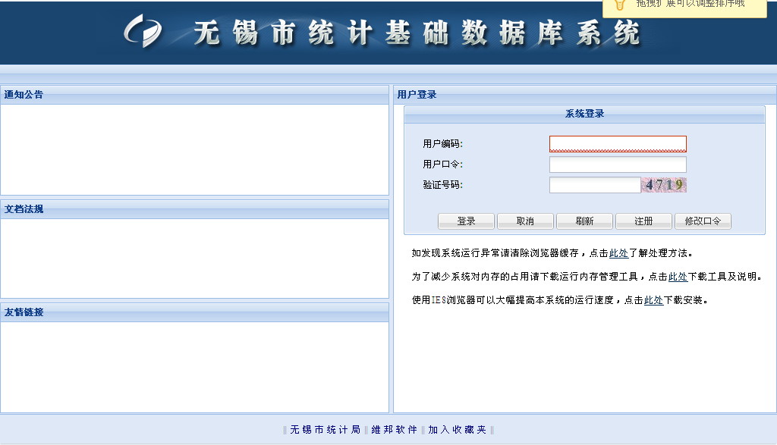
企业账号：为单位9位组织机构代码或企业信用代码 初始密码：abc+123

三、选择报告期
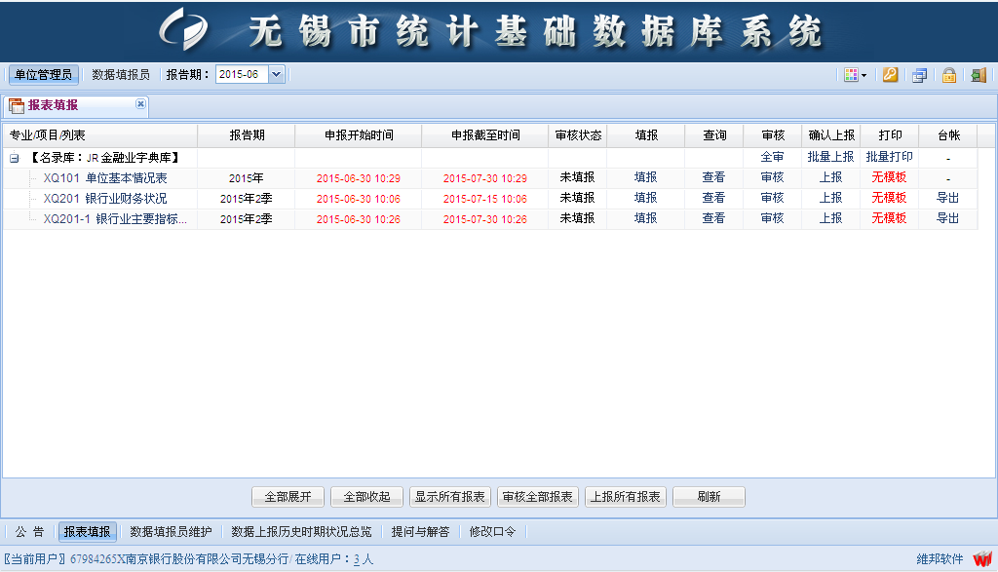
第一、二、三、四季度分别对应报告期为：3、6、9、12月，填报截止日期分别为4、7、10、次年1月的10日前。年报对应

四、填报数据
单击需要填报的报表名称，进入填报报表界面。第一次填报时，需要填报上年同期的数据。从明年第二季度开始，上年同期数将由系统自动调取，无需填报单位再次填报。
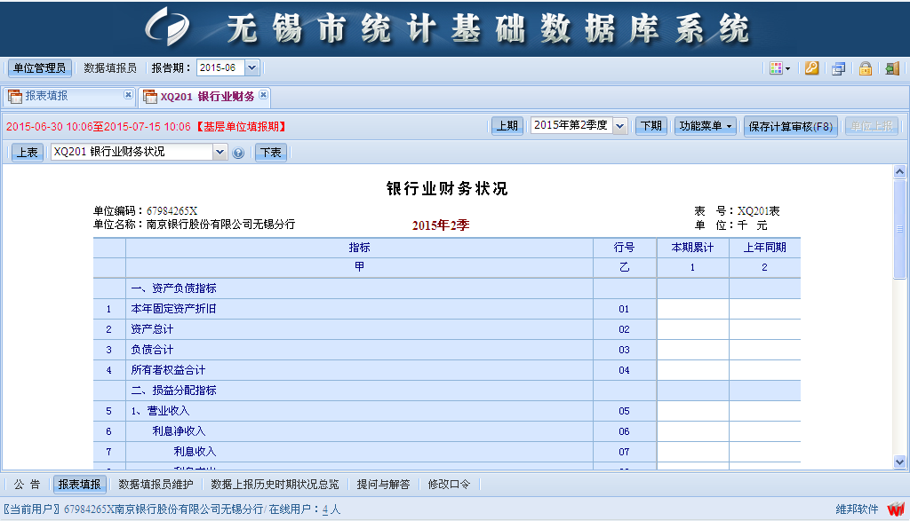

需要注意的事，每张报表的末尾都需要标注填报人的姓名和手机号码，主要目的是遇有数据疑惑，可以直接与各填报单位联系。
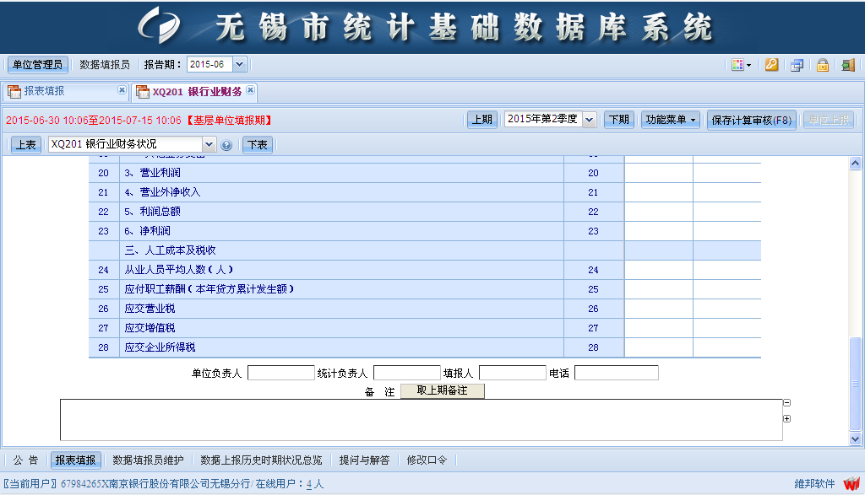

五、数据提交
报表填报结束后，点击右上方的“保存计算审核（F8）”按钮，如有错误提示，请按照提示进行修改或加备注，如无提示则自动提交。

交流QQ群：号码：155141442，名称：无锡市金融统计

